ЗВІТ

про виконання лабораторної роботи № < 3.3 >

« Розгалуження, задане графіком функції»

з дисципліни

«Алгоритмізація та програмування»

студента групи РІ-11

Слободянюк Влада Ігорівна

Мета роботи

Навчитися описувати формулами функції, задані графіком. Навчитися створювати розгалужені програми.

Умова:

Написати програму, яка за введеним значенням аргументу обчислює значення функції, заданої у вигляді графіка. Якщо у завданні є параметр R (параметри R1 та R2) – то ці дані вводяться з клавіатури.

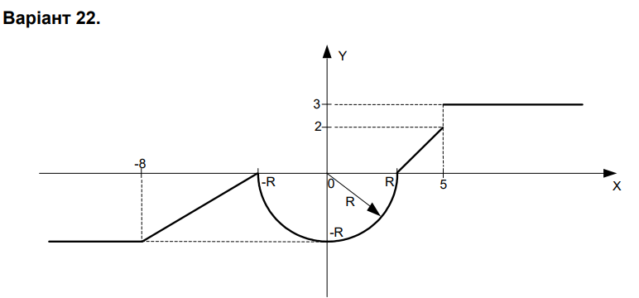

Блок-схема

Зображення, що містить схема, ескіз, План, Креслення

Вміст на основі ШІ може бути неправильним.

UML-activity діаграма:

Зображення, що містить знімок екрана, текст, чорний, дизайн

Вміст на основі ШІ може бути неправильним.

Текст програми:

// Lab_03_3.cpp

// <Слободянюк Влада Ігорівна >

// Лабораторна робота № 3.3

// Розгалуження, задане графіком функції.

// Варіант 22

#include <iostream>

#include <cmath>

using namespace std;

int main()

{

double x; // вхідний аргумент

double R; // вхідний параметр

double y; // результат обчислення виразу

cout << "R = "; cin >> R;

cout << "x = "; cin >> x;

// розгалуження в повній формі

if (x <= -8)

y = -R;

else

if (-8 < x && x <= -R)

y = -R + R / (-R + 8) * (x + 8);

else

if (-R < x && x <= R)

y = -sqrt(pow(R, 2) - pow(x, 2));

else

if (R < x && x <= 5)

y = x - R;

else

y = 3;

cout << endl;

cout << "y = " << y << endl;

cin.get();

return 0;

}

Посилання на репозиторій git:

https://github.com/vladaska22/lab3_3.git

Висновок

Я навчилась описувати формулами функції, задані графіком. Навчилась створювати розгалужені програми